Verordening van de gemeenteraad van de gemeente Oldenzaal houdende regels omtrent gegevensverstrekking basisregistratie personen (Verordening gegevensverstrekking basisregistratie personen 2020)
Nr. 950

De raad van de gemeente Oldenzaal;

gelezen het voorstel van het college van burgemeester en wethouders van 5 november 2019, nr. 40/3, reg.nr. INTB-19-04179;

gelet op de artikelen 3.8 eerste lid en 3.9 eerste en tweede lid van de Wet basisregistratie personen;

b e s l u i t :

tot het vaststellen van navolgende Verordening gegevensverstrekking basisregistratie personen 2020;
de Verordening gemeentelijke basisadministratie persoonsgegevens 2011 in te trekken per 1 januari 2020.
Artikel 1. Verstrekkingen aan organen van de gemeente
Het college van burgemeester en wethouders verstrekt aan een overheidsorgaan dat een orgaan van de gemeente is gegevens uit de basisregistratie, voor zover dit is bepaald in bijlage 1.
Artikel 2. Verstrekkingen aan derden
Het college van burgemeester en wethouders kan overeenkomstig artikel 3.9 van de Wet basisregistratie personen, op verzoek van een derde aan hem gegevens verstrekken uit de basisregistratie personen als:
de derde voorafgaande schriftelijke toestemming heeft van de ingeschrevene over wie gegevens worden verstrekt, of
de verstrekking in overeenstemming is met het derde lid.
Verstrekking overeenkomstig het eerste lid, aanhef en onder b, vindt enkel plaats voor zover deze noodzakelijk is voor de behartiging van het gerechtvaardigde belang van de derde en het belang of de fundamentele rechten en vrijheden van de ingeschrevene niet aan de verstrekking in de weg staan.
Werkzaamheden met een gewichtig maatschappelijk belang voor de gemeente, ten behoeve waarvan gegevens uit de basisregistratie kunnen worden verstrekt, zijn:
administratie woningzoekenden;
patiëntenzorg;
administratie afvalcontainers;
wetenschappelijk, statistisch of historisch onderzoek.
Artikel 3. Inwerkingtreding en citeertitel
Deze verordening treedt in werking op 1 januari 2020;
Deze verordening wordt aangehaald als: Verordening gegevensverstrekking basisregistratie personen 2020.
Vastgesteld in de openbare vergadering van 25 november 2019,

de griffier,
J.H. Brokers

de voorzitter,
P. Welman

Bijlage 1
Lijst van binnengemeentelijke afnemers met een raadpleegmogelijkheid in de basisregistratie personen

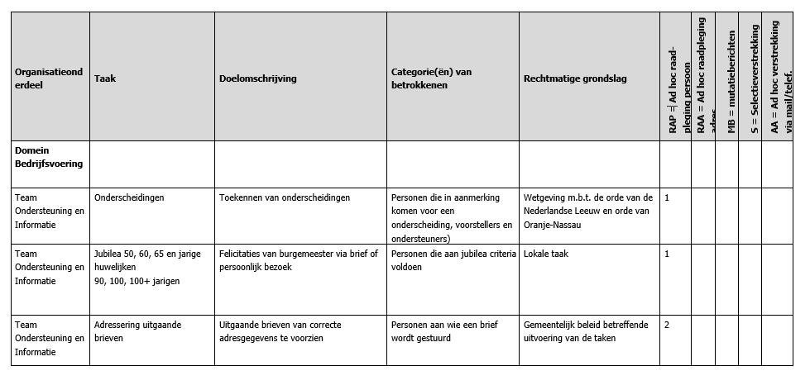
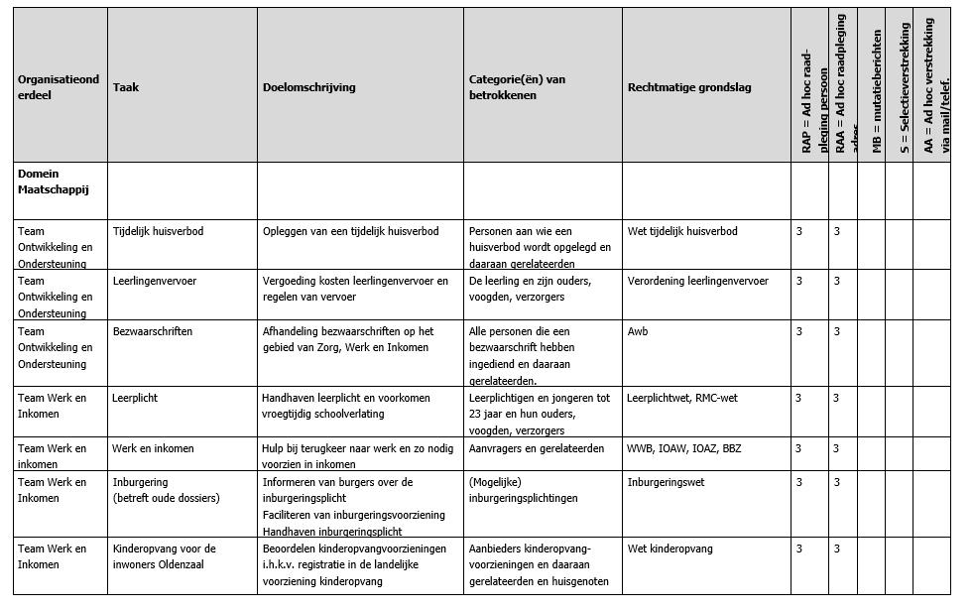
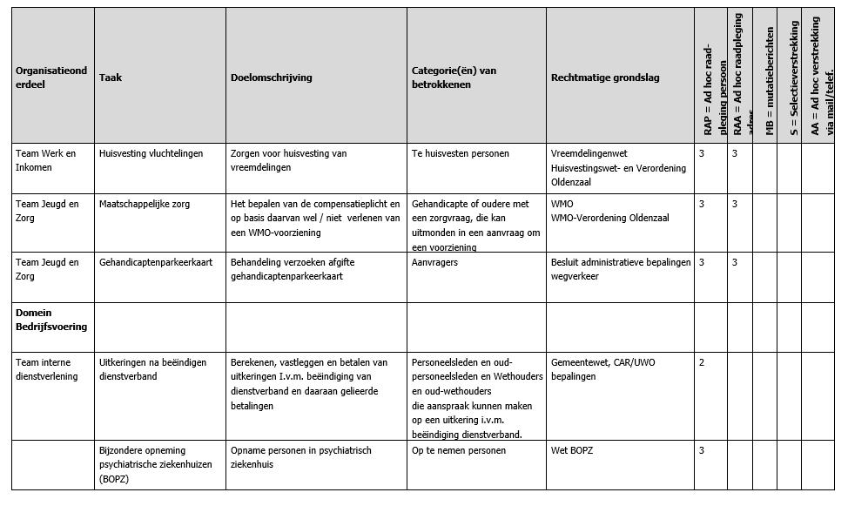
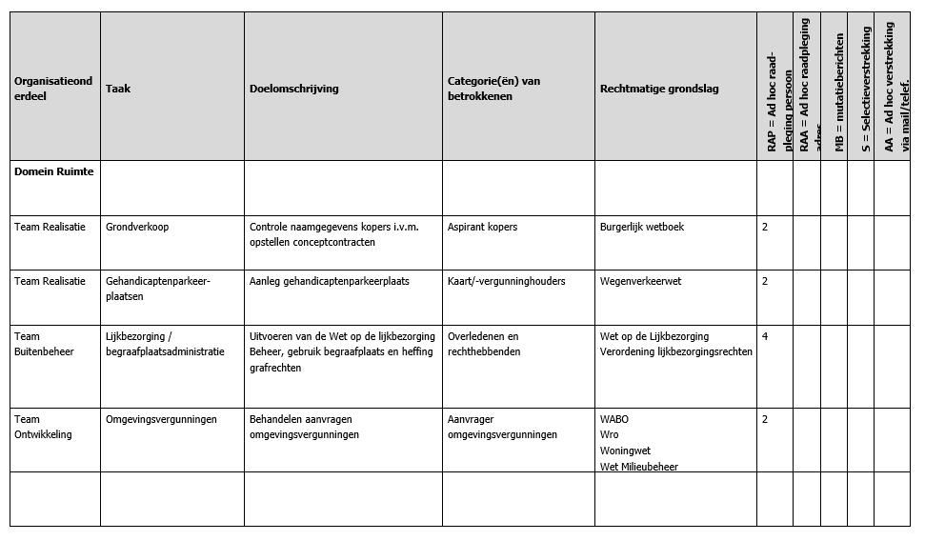
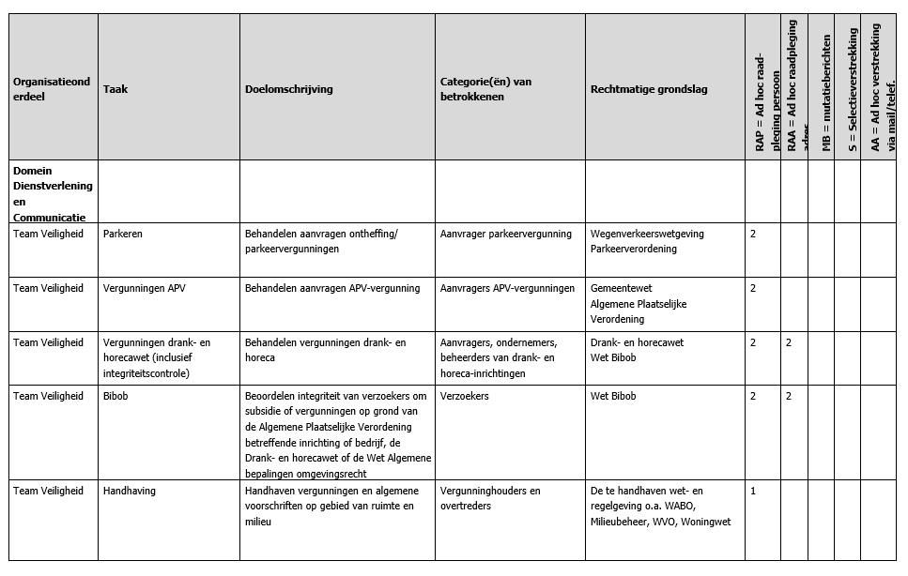
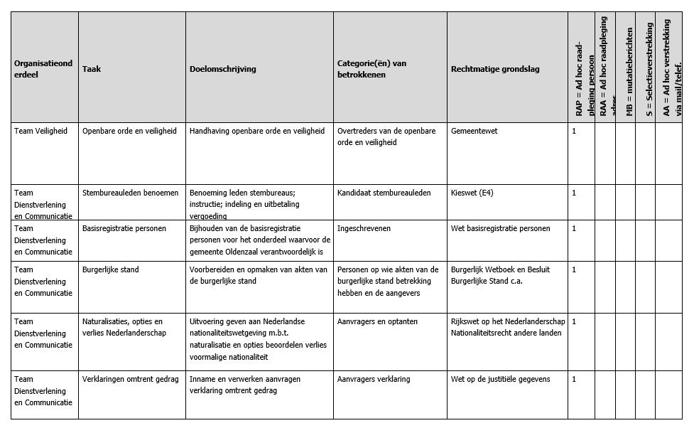
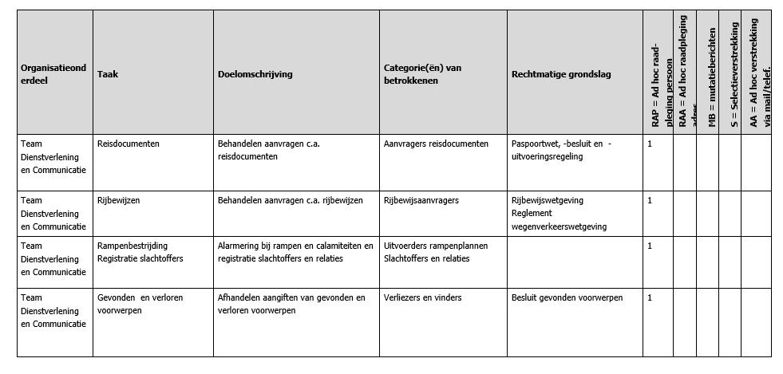

Tabel 1

Gegevensset per raadpleegprofiel

 |  | Pro-fiel 1 | Pro-fiel 2 | Pro-fiel 3 | Pro-fiel 4
Categorie gegevens | Gegeven
Gegevens over de burgerlijke staat | Geslachtsnaam | X | X | X | X
 | Voornamen | X | X | X | X
 | Adellijke titel of predicaat | X | X | X | X
 | Geboortedatum | X | X | X | X
 | Geboorteplaats | X | X | X | X
 | Geboorteland of -gebied | X
 | Geslacht | X | X | X | X
 | Geslachtsnaam ouders | X |  | X | X
 | Voornaam ouders | X |  | X | X
 | Adellijke titel of predicaat ouders | X |  | X | X
 | Geslacht ouders | X |  | X | X
 | Geboortedatum ouders | X |  | X | X
 | Geboorteplaats ouders | X |  | X | X
 | Aanduiding huwelijk/geregistreerd partnerschap | X |  | X
 | Geboorteland of -gebied ouders | X |  | X
 | Datum huwelijk of geregistreerd partnerschap | X |  | X | X
 | Plaats huwelijk of geregistreerd partnerschap | X |  | X | X
 | Land of gebied huwelijk of geregistreerd partnerschap | X |  | X | X
 | Huwelijksontbinding of ontbinding geregistreerd partnerschap en reden daarvan, dan wel nietigverklaring huwelijk of geregistreerd partnerschap | X |  | X | X
 | Datum ontbinding / nietigverklaring huwelijk of geregistreerd partnerschap | X |  | X | X
 | Plaats ontbinding / nietigverklaring huwelijk of geregistreerd partnerschap | X |  | X | X
 | Land of gebied ontbinding/ nietigverklaring huwelijk of geregistreerd partnerschap | X |  | X | X
 | Geslachtsnaam echtgenoot/geregistreerd partner of eerdere echtgenoten /geregistreerde partners | X |  | X | X
 | Voornamen echtgenoot/geregistreerd partner of eerdere echtgenoten /geregistreerde partners | X |  | X | X
 | Adellijke titel of predicaat echtgenoot/geregistreerd partner of eerdere echtgenoten /geregistreerde partners | X |  | X | X
 | Geslacht echtgenoot/geregistreerd partner of eerdere echtgenoten /geregistreerde partners | X |  | X | X
 | geboortedatum echtgenoot/geregistreerd partner of eerdere echtgenoten /geregistreerde partners | X |  | X | X
 | geboorteplaats echtgenoot/geregistreerd partner of eerdere echtgenoten /geregistreerde partners | X |  | X | X
 | Geboorteland of -gebied echtgenoot/geregistreerd partner of eerdere echtgenoten /geregistreerde partners | X |  | X | X
 | Geslachtsnaam kinderen | X |  | X | X
 | Voornamen kinderen | X |  | X | X
 | Adellijke titel of predicaat kinderen | X |  | X | X
 | Geboortedatum kinderen | X |  | X | X
 | Geboorteplaats kinderen | X |  | X | X
 | Geboorteland of -gebied kinderen | X |  | X | X
 | Overlijdensdatum | X |  | X | X
 | Plaats overlijden | X |  | X | X
 | Land of gebied overlijden | X |  | X | X
 | Datum ingang rechtsgeldigheid gegevens | X
 | Datum beëindiging rechtsgeldigheid gegevens | X
Gegevens over curatele | Curatele | X
 | Datum ingang rechtsgeldigheid curatele | X
 | Datum beëindiging rechtsgeldigheid curatele | X
Gegevens over het gezag dat over de minderjarige wordt uitgeoefend | Gezag door 1 ouder | X
 | Gezag door 2 ouders | X
 | Gezag door een derde | X
 | 1 of 2 derden, dan wel tijdelijke of voorlopige voogdij | X
 | Geslachtsnaam, voornamen, adellijke titel of predicaat en het BSN van de ouder of ouders die gezag uitoefenen | X
 | Datum ingang rechtsgeldigheid | X
 | Datum beëindiging rechtsgeldigheid | X
Gegevens over de nationaliteit | Nationaliteit of nationaliteiten, dan wel een aanduiding dat de betrokkene geen nationaliteit bezit, of een aanduiding dat de nationaliteit van de betrokkene niet kan worden vastgesteld | X
 | De aantekening dat op grond van artikel 17 van de Rijkswet op het Nederlanderschap is vastgesteld dat de betrokkene niet de Nederlandse nationaliteit bezit | X
 | De aantekening dat de betrokkene op grond van de Wet betreffende de positie van Molukkers als Nederlander behandeld wordt | X
 | Datum ingang rechtsgeldigheid | X
 | Datum beëindiging rechtsgeldigheid | X
Gegevens in verband met het verblijfsrecht van de vreemdeling | De aantekening in verband met het verblijfsrecht | x |  | X
 | Datum ingang verblijfsrecht | X |  | X
 | Datum beëindiging verblijfsrecht | X |  | X
 | Datum mededeling gegeven | X
Gegevens over de bijhoudingsgemeente en het adres in die gemeente alsmede over het verblijf in Nederland en het vertrek uit Nederland | bijhoudingsgemeente | X
 | Datum aanvang adreshouding in de gemeente | X | X | X | X
 | Functie van het adres | X | X | X | X
 | Straatnaam en zo nodig deel van een gemeente | X | X | X | X
 | Huisnummer | X | X | X | X
 | Aanduiding bij huisnummer | X | X | X | X
 | Letter bij huisnummer | X | X | X | X
 | Toevoeging bij huisnummer | X | X | X | X
 | Locatiebeschrijving en zo nodig deel van een gemeente | X | X | X | X
 | Postcode | X | X | X | X
 | Datum aanvang adreshouding | X | X | X | X
 | Datum aanvang verblijf in Nederland | X | X | X | X
 | Vorig land of gebied van verblijf | X | X | X | X
 | Datum vertrek uit Nederland | X | X | X | X
 | Volgend land of gebied van verblijf | X | X | X | X
 | Eerste adres van verblijf in het volgend land of gebied van verblijf | X | X | X | X
Gegevens over het burgerservicenummer van de ingeschrevene | BSN | X | X | X | X
 | Datum van kracht worden BSN | X
 | Datum beëindiging BSN | X
Gegevens over de burgerservicenummers van de ouders, de echtgenoot van wel de geregistreerde partner, de eerdere echtgenoten of eerdere geregistreerde partners en de kinderen | BSN ouder | X
 | BSN echtgenoot/geregistreerd partner | X
 | BSN eerdere echtgenoot | X
 | BSN eerdere geregistreerde partner | X
 | BSN kind | X
 | Data van kracht worden BSN | X
 | Data beëindiging BSN | X
Gegevens over het gebruik door de ingeschrevene van de geslachtsnaam van de echtgenoot, de geregistreerde partner, de eerdere echtgenoot of de eerdere geregistreerde partner | eigen geslachtsnaam (E) | X
 | Geslachtsnaam echtgenoot, geregistreerde partner, eerdere echtgenoot of eerdere geregistreerde partner (P) | X
 | Geslachtsnaam echtgenoot, geregistreerde partner, eerdere echtgenoot of eerdere geregistreerde partner vooraf aan de eigen geslachtsnaam (V) | X
 | Geslachtsnaam echtgenoot, geregistreerde partner, eerdere echtgenoot of eerdere geregistreerde partner volgend op de eigen geslachtsnaam (N) | X
 | Datum ingang van het gegeven over het naamsgebruik | X
 | Datum beëindiging van het gegeven over het naamsgebruik | X
Gegevens die noodzakelijk zijn in verband met de uitvoering van de Kieswet | Aanduiding omtrent het Europees kiesrecht | X
 | Datum verzoek of mededeling Europees kiesrecht | X
 | Einddatum uitsluiting Europees kiesrecht | X
 | Aanduiding omtrent de uitsluiting van het kiesrecht | X
 | Einddatum uitsluiting kiesrecht | X
Gegevens die noodzakelijk zijn in verband met de uitvoering van de Paspoortwet | Soort Nederlands reisdocument | X
 | Document nummer Nederlands reisdocument | X |  | X
 | Datum van verstrekking Nederlands reisdocument | X |  | X
 | Autoriteit die het Nederlands reisdocument heeft verstrekt | X |  | X
 | Datum einde geldigheidsduur Nederlands reisdocument | X |  | X
 | Datum inhouding/vermissing Nederlands reisdocument | X
 | Aanduiding inhouding/vermissing Nederlands reisdocument | X
 | Signalering mbt verstrekking of inhouding Nederlands reisdocument | X
 | Datum ingang rechtsgeldigheid gegeven | X

Lijst van binnengemeentelijke afnemers waar systematisch gegevens aan worden verstrekt uit de basisadministratie personen

Berichten:

Mutatiesoorten | Taken WIZ | Taken Bestuurs-secretariaat | Taken civiele techniek |  | Taken WIZ  (GWS) | Taken Begraaf-plaats  (HTH) | Taken Vergun-ningen en handhaving  (Squit XO) | Taken Leerplicht  (Key2 Jongeren-monitor)
Persoon | X | X | X |  | X | X | X | X
Adres | X | X | X |  | X | X | X | X
Vernaming | X |  | X |  | X | X | X | X
Vernummering | X |  | X |  | X | X | X | X
Postcode | X |  | X |  | X | X | X | X
Immigratie | X |  |  |  | X
Emigratie | X |  | X |  | X | X | X | X
Vervolginschrijving |  |  |  |  | X
Vervolguitschrijving |  |  |  |  | X | X | X | X
Huwelijkssluiting |  |  |  |  | X |  | X
Huwelijksontbinding |  | X |  |  | X |  | X
Partnerschaps-ontbinding |  |  |  |  | X |  | X
Partnerschap s sluiting |  |  |  |  | X |  | X
Kind |  |  |  |  | X
Nationaliteit |  | X |  |  | X
Verblijfs titel |  |  |  |  | X
Naam
Ouder
Overlijden | X | X | X |  | X | X | X | X
Overlijden partner |  | X |  |  |  | X

Toelichting
Algemeen
Deze verordening geeft uitvoering aan de artikelen 3.8 en 3.9 van de Wet basisregistratie personen (hierna: Wbrp). Het gaat in deze verordening om verstrekking door het college van burgemeester en wethouders (hierna: college) van gegevens uit de basisregistratie, over inwoners van de eigen gemeente aan:
- organen van de eigen gemeente (op grond van artikel 3.8 van de Wbrp, zie artikel 2 van deze verorde-ning); en
- derden (op grond van artikel 3.9 van de Wbrp, zie artikel 3 van deze verordening).

Begripsbepalingen
De begripsbepalingen uit de Wbrp werken door in deze verordening. Daarmee wordt in deze verordening verstaan onder:
- basisregistratie: de basisregistratie personen, bedoeld in artikel 1.2 van de Wbrp;
- derde: elke natuurlijke persoon niet zijnde een overheidsorgaan of een ingeschrevene en elke rechts-persoon die niet krachtens publiekrecht is ingesteld, noch met enig openbaar gezag is bekleed;
- ingeschrevene: degene ten aanzien van wie een persoonslijst in de basisregistratie is opgenomen;
- overheidsorgaan: 1° een orgaan van een rechtspersoon die krachtens publiekrecht is ingesteld, of 2° een ander persoon of college, met enig openbaar gezag bekleed;
- persoonslijst: het geheel van gegevens, bedoeld in artikel 2.7, eerste lid, en 2.69, eerste lid, van de Wbrp over één persoon in de basisregistratie.

Artikel 1. Verstrekkingen aan organen van de gemeente
Met dit artikel wordt het college opgedragen gegevens uit de basisregistratie te verstrekken aan gemeente-lijke organen, voor zover dat is bepaald in de bijlage bij deze verordening. Daarbij geldt de voorwaarde dat slechts gegevens worden verstrekt die noodzakelijk zijn voor de goede vervulling van de taak van de betreffende organen (zie artikel 3.8, tweede lid, van de Wbrp). In de bijlage is bepaald welke gegevens, over welke personen en voor welke taken de verschillende gemeentelijke organen verstrekt krijgen. De gegevens worden verstrekt door het college, al dan niet systematisch.

Artikel 2. Verstrekkingen aan derden
Dit artikel maakt het mogelijk dat op verzoek van een derde aan hem door het college gegevens worden verstrekt over inwoners van de gemeente. De verstrekking kan echter uitsluitend plaatsvinden in twee ge-vallen, namelijk:
- als de derde voorafgaande schriftelijke toestemming heeft van de ingeschrevene over wie gegevens worden verstrekt (artikel 3.9, eerste lid, aanhef en onder a, van de Wbrp); of
- ten behoeve van door een derde verrichte werkzaamheden met een gewichtig maatschappelijk belang voor de gemeente (artikel 3.9, eerste lid, aanhef en onder b, en tweede lid van de Wbrp).

Er worden echter geen gegevens verstrekt als op de persoonslijst een aantekening omtrent beperking van de verstrekking van gegevens aan derden is vermeld, als bedoeld in artikel 3.21, eerste lid. Bovendien vindt verstrekking alleen plaats voor zover dat noodzakelijk is voor de behartiging van het gerechtvaardig-de belang van de derde en het belang of de fundamentele rechten en vrijheden van de ingeschrevene niet aan de verstrekking in de weg staan (zie het tweede lid).

De werkzaamheden met een gewichtig maatschappelijk belang, ten behoeve waarvan gegevens uit de basisregistratie kunnen worden verstrekt, en de categorieën van derden die in aanmerking komen voor verstrekking van gegevens uit de basisregistratie, zijn aangewezen in het derde lid.

